Составитель: Четверова Ольга Анатольевна

…. «При составлении этой книги-сборника «Назовём поимённо», мне хотелось сохранить память о Народе Советского Союза в 1941-1945 годах, который выстоял в смертельной схватке со страшным врагом – гитлеровской Германией.  Сам проект планировался к 80-й годовщине разгрома фашистских войск под Сталинградом. Начинала я его с социальных сетей «Одноклассники», где нашла обратную связь с ростверками участников Великой отечественной войны Александровского сельского поселения. Для завершения проекта, потребовалось полтора года работы»…… | 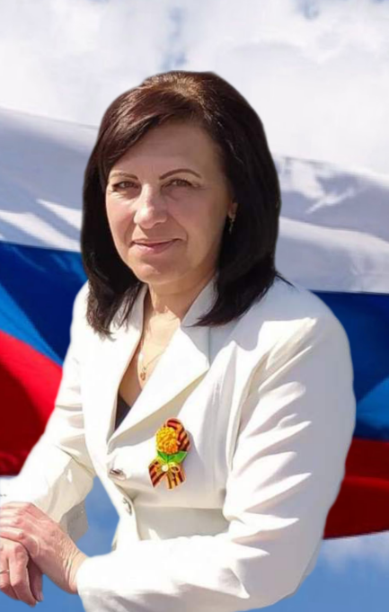

Аннотация
«Сохраним память о земляках — участниках Великой Отечественной войны», под таким девизом работали создатели данного сборника. В нынешнее время с каждым днём становится всё сложнее узнать из воспоминаний очевидцев, как это было в те страшные годы войны. Все меньше остается в живых тех, кто сражался за нашу Родину, а, значит, вполне вероятна утрата исторической памяти о людях, приближавших Великую Победу.
В данном сборнике находятся сведения об участниках Великой Отечественной войны 1941-1945 г.г., родившихся или проживавших на территории Александровского сельского поселения в сёлах: Александровка, Андреевка, Журавка, Б-Князевка, Н-Бахметьевка.
Вся информация, собрана в результате поисковой деятельности работников МУК «Александровский Центр культуры» и активных жителей: Л.И.Потенко, В.Г.Плякин, М.Г.Сердюкова, Е.И.Ермилова, В.Петрова, Л.П.Володько.
Создатели данной информации основывались на следующие источники: интерактивный сервис вооружённых сил РФ «Память народа», Книга памяти Волгоградской области Жирновского района (1994 г.), сведения Районного Архива, книга «И другой мне земли не надо» (2007 г.), краеведческий материал Александровской библиотеки, группы «Поиск» Андреевской школы и Школьного Музея Александровской средней школы, сведения из учётных карточек, военных билетов, удостоверений наградных документов, статей газеты «Жирновские новости».
Сборник не является полным и исчерпывающим, некоторые сведения могут быть не учтены.

Данный сборник состоит из разделов:
- Поимённый список №1 и №2 (где указаны: ФИО, годы жизни, место рождения, звание, место и дата призыва, воинская часть, в которой проходила служба, краткая история военных действий, история болезни и ранений, сведения о нахождении в плену, награждения, наличие фото, Цветные обозначения: розовым цветом обозначены погибшие участники, оранжевым – наличие информации о данном герое в мемориале «Память народа»)
- Список участников ВО войны, увековеченных на мемориальных плитах у памятника в центре села Александровка.
- Список участников ВО войны, вошедших в Книгу памяти Волгоградской области Жирновского района (выдержки)
- Текстовая информация (воспоминания самих ветеранов, их родственников, местных жителей, сочинения детей и внуков, выдержки из книг и газетных статей, описания подвигов из наградных листов, краеведческий материал)
- Фотографии участников войны.

